四、疑问
1、System.arraycopy与Arrays.copyOf的区别于联系

- Array与Arrays之间的区别

- 为什么要出现 这几个类，而且分散在不同的类中

查看帮助文档，可以看出，Arrays类是java 1.2版本才有的，所以这个是历史发布问题，一开始只有System.arraycopy工具类进行数组拷贝，，由此可以看出，当想不通为什么有些类不放在改放的目录，可以参看一下帮助文档中，他是从什么时候开始有的，，有些是时间问题而已

- 搞清集合框架的内部原理还不行，还要了解线程同步问题

- Queue中 add与offer的区别，

如果是LinkedList实现的话，没有这个问题，但是如果是Array实现的话，就有此问题了，，，
ArrayDeque的add会抛异常，用LinkedBlockingQueue、LinkedBlockingDeque可以看到异常出现
解释：
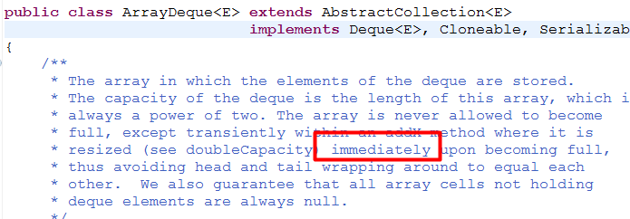

ArrayDeque并不是线程安全的，所以当瞬间增大时，有可能会出现错误

因为如果不做并发控制的话，其中 n，p是动态变化的，所以可能会出现问题

private void doubleCapacity() {
assert head == tail;
int p = head;
int n = elements.length;
int r = n - p; // number of elements to the right of p
int newCapacity = n << 1;
if (newCapacity < 0)
throw new IllegalStateException("Sorry, deque too big");
Object[] a = new Object[newCapacity];
System.arraycopy(elements, p, a, 0, r);
System.arraycopy(elements, 0, a, r, p);
elements = (E[])a;
head = 0;
tail = n;
}

- 虽然有同步问题，(1)在外部同步，(2)使用 LinkedBlockingList
- Queue = new ArrayDeue(5)，这里指定的5没有什么大作用，因为他会自动扩增的，但可以这样限制
if(queue.size()>6){

}

- TreeSet，，，1)其中的元素要求实现了Comparable接口，2)或者在new TreeSet时，传入一个，，，当两个都具备时，会是使用哪一个比较方法呢？？？

- 如果存放进TreeSet、TreeMap中的key中的元素，没有实现Comparable，即不可以比较大小，那可以存储吗？？若可以，是按照什么比较大小进行存储的？？？
不可以存储，会报错

- Set还是Map中的键，不能重复，当又有一个相同的键，会不会覆盖以前的值呢？？如果会覆盖，如何防止这种情况呢

- 为什么Map的迭代不使用Iterator ---->原因是，iterator适用于单个值，对于键值对没办法，所以定义内部类Map.Entry，
Entry类很简单，就是封装了键和值

10、集合框架底层就是链表和数组

